Муниципальное бюджетное дошкольное образовательное учреждение

города Керчи Республики Крым «Детский сад комбинированного вида №55 «Хрусталик»

Подготовила: Носова Е.В.

**Конспект НОД по рисованию в нетрадиционной технике «тычком» во второй младшей группе**

**Тема: «Деревья с разноцветными листьями»**

**Задачи:**

*- Познакомить детей с рисованием гуашью тычком- пальчиком.*

*- Вызвать интерес к процессу рисования пальчиками и чувство удовлетворения от работы.*

*- Развивать мелкую моторику рук.*

*- Закреплять умение узнавать и называть основные цвета.*

*- Воспитывать эстетически - нравственное отношение к природе, через изображение их образа в собственном творчестве; аккуратность выполнения работы.*

**Словарь:** Листопад, осень, разноцветные листочки. (Желтый, красный, зеленый).

**Материал:** гуашь, листы бумаги с силуэтом [дерева без листочков](https://www.maam.ru/obrazovanie/derevya), влажные салфетки, стаканчики с водой, листья клена.

**Ход занятия:**

Перед занятием провожу несложные игровые упражнения: дети свободной «стайкой» двигаются по комнате и вместе с мной повторяют движения: изображают качающиеся деревья на ветру, покачиваясь из стороны в сторону, слегка кружатся и приседают на корточки или садятся на пол, имитируя, как кружатся, летят листочки и опускаются на землю.

**Пальчиковая гимнастика «Собираем листочки»**

Раз, два, три, четыре, пять, (загибаем пальчики, начиная с большого)

Будем листья собирать. (сжимаем и разжимаем кулачки)

Листья березы (загибаем пальчики, начиная с большого)

Листья рябины

Листики тополя,

Листья осины,

Листики дуба мы соберём,

Маме осенний букет отнесём. («шагаем» средним и указательным пальцем)

Предлагаю ребятам занять свои места за столами.

- Дети, какое сейчас время года? (ответ детей)

- Правильно. Осенью с деревьев опадают листья. Они падают на землю, покрывая ее разноцветным ковром.

Посмотрите, какие у меня красивые листья!

Читаю стихотворение:

**Если осень, каждый знает,**

**в небе листики гуляют,**

**Цветом листья разные:**

**желтые и красные**.

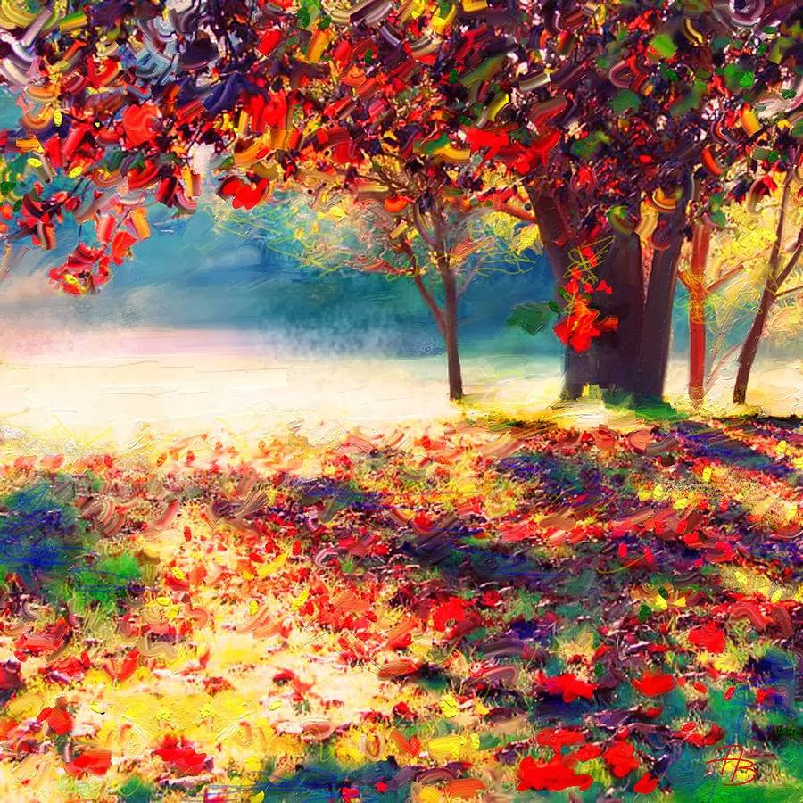

Показываю картину с изображением осеннего леса. Поясняю: «Здесь изображен осенний лес. Художница – Осень разукрасила листья деревьев в разные цвета – желтый, красный». Обращаю внимание детей на краски, стоящие на столе. Спрашиваю, помнят ли они, что это такое. Напоминаю: «это краски, чтобы рисовать красивые картины»

Воспитатель: - Мы с вами на прогулке видели очень красивое дерево с желтыми и красными листочками. Это дерево – клен. А это – дерево (готовые шаблоны, только без листочков. А чего не хватает этому дереву? (ответы детей). Правильно! Не хватает осенних листочков. Мы сегодня с вами будем волшебниками, мы будем рисовать тычком. Смотрите внимательно, как мы будем рисовать осенние листочки (показываю). Тычок обмакиваю в краску и прикладываю его к веткам дерева. Будьте аккуратны, набирайте больше краски, чтобы наши осенние листочки были яркими, красочными. Объясняю, что листочки рисуем везде, на дереве и на земле.

-Найдите краску красного цвета и окуните в неё свой пальчик.

(Дети выполняют задание и ставят множественные отпечатки на листе бумаги).

Предлагаю взять краску желтого цвета и проделать те же действия с желтой краской. При этом напоминаю о том, что работать с красками нужно аккуратно, тогда картина получится очень красивой.

- Очень красивые осенние деревья у вас получились! Вот ствол, вот ветки, а это листья. Молодцы!

По ходу занятия слежу за осанкой, за выполнением задания.

После окончания работы, вместе составляем из рисунков большую панораму и любуемся красотой осенних деревьев.

